
002245/25-00.227
PODER JUDICIÁRIO SUPERIOR TRIBUNAL MILITAR PRSTM/SEAUD/COAUC/SEACO

CERTIFICADO
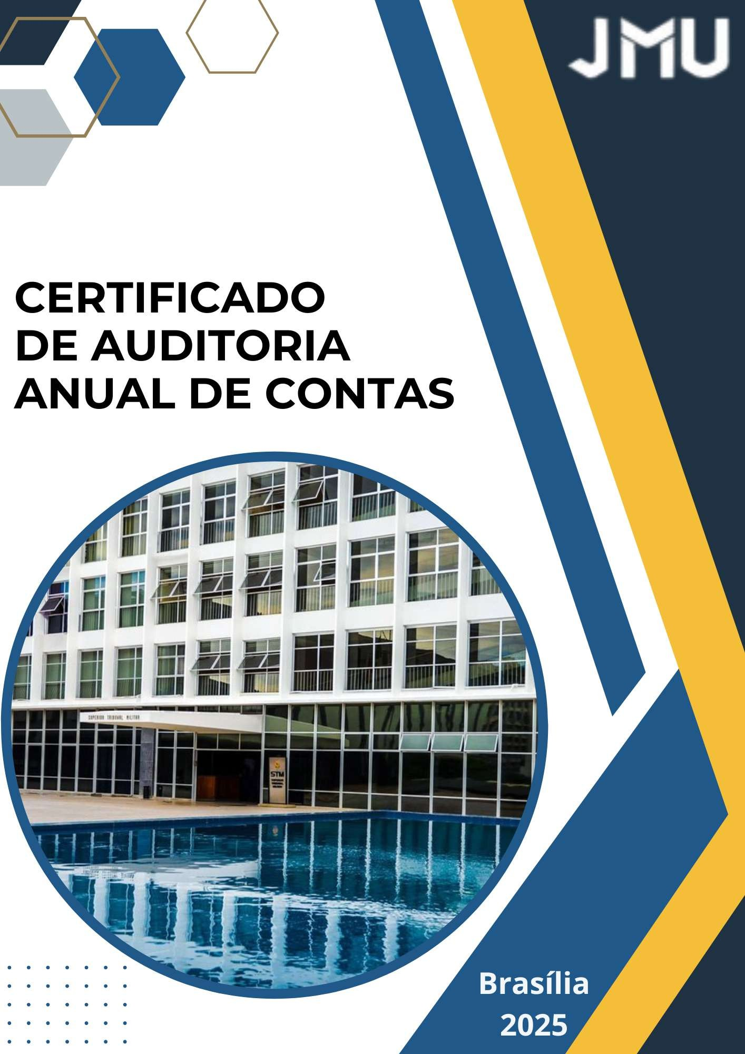


CERTIFICADO DE AUDITORIA ANUAL DE CONTAS JUSTIÇA MILITAR DA UNIÃO
EXERCÍCIO 2024

BRASÍLIA - DF

Março/2025

Ao Ministro-Presidente, ao Plenário da Justiça Militar da União (JMU), aos Juízes Federais da JMU, aos Gestores Públicos da JMU e à Sociedade.

Certificado: Auditoria Anual de Contas
Unidade Auditada: Justiça Militar da União (JMU)
Exercício: 2024
Processo: SEI n.º 002245/25-00.227
CERTIFICADO DE AUDITORIA

A Secretaria de Auditoria Interna (SEAUD), órgão setorial do sistema de controle interno constitucional do Poder Judiciário, com atuação no âmbito da Justiça Militar da União (JMU), na forma do art. 10, II, da Resolução CNJ n.º 308, de 11 de março de 2020, ao amparo das competências estabelecidas no art. 74, IV, da Constituição Federal de 1988; arts. 9º, III, e 50, II, da Lei n.º 8.443, de 16 de julho de 1992; art. 13, §2º, da Instrução Normativa (IN) TCU n.º 84, de 22 de abril de 2020; art. 11 da Decisão Normativa (DN) TCU n.º 198, de 23 de março de 2022; e no Estatuto da Auditoria Interna da JMU, Resolução STM n.º 300, de 12 de agosto de 2021, examinou as demonstrações contábeis da JMU referentes ao exercício findo em 31 de dezembro de 2024, compreendendo os balanços orçamentário, financeiro e patrimonial, as demonstrações das variações patrimoniais, bem como as correspondentes notas explicativas.

- OPINIÃO SEM RESSALVA SOBRE AS DEMONSTRAÇÕES CONTÁBEIS

No que concerne aos ciclos contábeis analisados, as demonstrações contábeis apresentam, adequadamente, em todos os aspectos relevantes, a posição patrimonial, orçamentária e financeira da JMU, de acordo com a estrutura de relatório financeiro aplicável e as práticas contábeis aplicadas ao setor público no Brasil.

- OPINIÃO SEM RESSALVA SOBRE A CONFORMIDADE DAS TRANSAÇÕES SUBJACENTES

No que concerne aos atos de gestão examinados, as transações subjacentes às demonstrações contábeis acima referidas estão em conformidade com as leis e regulamentos aplicáveis e com os princípios de administração pública que regem a gestão financeira responsável e a conduta de agentes públicos.

- BASES PARA AS OPINIÕES

A auditoria foi conduzida visando atender às normas de auditoria aplicáveis ao setor público. As responsabilidades dos auditores estão descritas na seção intitulada “Responsabilidades do auditor pela auditoria das demonstrações contábeis”.
A equipe de auditoria é independente em relação aos responsáveis pelos atos de gestão e pela elaboração das demonstrações contábeis, de modo que não adentrou no mérito administrativo nem participou do curso regular de processos administrativos, conforme preconizado nos arts. 5º e 20 da Resolução CNJ n.º 309/2020, e atualizações. A atividade de auditoria interna no âmbito da JMU é exercida pela Secretaria de Auditoria Interna (SEAUD), que se reporta funcionalmente ao Plenário do Superior Tribunal Militar (STM) e administrativamente ao Ministro-Presidente, conforme Estatuto da Secretaria de Auditoria Interna, aprovado pela Resolução STM n.º 300, de 12 de agosto de 2021.
Nesse sentido, o trabalho foi realizado de acordo com os princípios éticos relevantes previstos no Código de Ética da Justiça Militar da União (Resolução STM n.º 159, de 4 de fevereiro de 2009 e suas alterações), no Código de Ética para Servidores e Servidoras da Secretaria de Auditoria Interna da Justiça Militar da União (Ato Normativo n.º 489, 18 de agosto de 2021) e nas normas profissionais emitidas pelo Conselho Federal de Contabilidade (CFC).
Entende-se que as evidências de auditoria obtidas são suficientes e apropriadas, no que concerne ao conteúdo analisado, para fundamentar a opinião sem ressalva sobre as demonstrações contábeis, bem como a opinião sem ressalva sobre a conformidade das transações que lhes são subjacentes.
De acordo com o artigo 22 da DN-TCU n.º 198/2022, para o cálculo dos níveis de materialidade da auditoria e certificação de contas, inicialmente, a unidade de auditoria interna utilizou a dotação orçamentária atualizada como valor de referência. Por ocasião do fechamento anual dos demonstrativos no SIAFI (Dezembro/2024), a equipe revisou a materialidade sendo que o valor referencial passou a ser o total das despesas empenhadas constantes no Balanço Orçamentário, totalizando os níveis a seguir.

Tabela 1 – Níveis de Materialidade
 |  | Revisada (31/12/2024)
Valores em Reais (R$)
VR – Valor de Referência |  | Despesa Empenhada
VR – Valor de Referência |  | 750.939.058,51
MG – Materialidade Global | 2% do VR | 15.018.781,17
ME – Materialidade para Execução | 50% da MG | 7.509.390,59
LAD – Limite para Acumulação de Distorções | 5% da MG | 750.939,06
Fonte: Balanço Orçamentário. PT 320.1 Materialidade (3929526).

- OUTROS ASSUNTOS

De acordo com a Macrofunção 02.03.15, entende-se que a Declaração do Contador é
obrigatória:

5.4.1.6.8 A Declaração Anual do Contador fará parte do Relatório Contábil do encerramento de exercício da entidade, que será composto pelas Demonstrações Contábeis e notas explicativas do encerramento do exercício. A Declaração deverá ser a primeira peça do referido Relatório a fim de alertar previamente ao leitor sobre as informações que por ele serão analisadas.

Contudo, a auditoria anual de contas segue as instruções estabelecidas na IN-TCU n.º 84/2020, na DN-TCU n.º 198/2022 e na Portaria TCU n.º 52, de 27 de março de 2024. Tais normas não fazem menção à Declaração do Contador.
Ante o exposto, a declaração emitida pelo contador da JMU não integra o escopo dessa auditoria, bem como não foi considerada na opinião sobre as demonstrações contábeis da entidade para o exercício de 2024.

- OUTRAS INFORMAÇÕES QUE APRESENTAM OU FAZEM REFERÊNCIA ÀS DEMONSTRAÇÕES CONTÁBEIS

A Administração da JMU é responsável por essas e outras informações em sua prestação de contas, entre eles o Relatório de Gestão na forma de relato integrado. A opinião sobre as demonstrações contábeis e a conformidade das transações subjacentes, em relação aos ciclos analisados, não abrange o Relatório de Gestão, no entanto, registra-se que a SEAUD, por meio de Relatório de Auditoria de Conformidade dos Atos de Gestão n.° 2/2025, avaliou o cumprimento da obrigação de Prestar Contas pela JMU, a conformidade das peças e informações do Relatório de Gestão da JMU - Exercício 2024 e das informações divulgadas no Portal do STM. Após as referidas análises, e considerando os demais trabalhos de avaliação previstos no Plano Anual de Auditoria da JMU, a SEAUD não identificou atividades, ações ou evidências de caráter relevante que indiquem ato de irregularidade ou impropriedade grave capazes de comprometer a conformidade dos atos de gestão da JMU, no exercício de 2024, sob os aspectos da legalidade, legitimidade, economicidade, eficiência e eficácia.
- PRINCIPAIS ASSUNTOS DE AUDITORIA

Principais Assuntos de Auditoria são aqueles que, de acordo com o julgamento, foram os mais significativos na auditoria do exercício em referência. Esses assuntos foram comunicados e discutidos aos responsáveis e constam em tópico específico do relatório longo que subsidia a emissão do presente Certificado.
No julgamento profissional da equipe de auditores, esses assuntos não possuem relevância necessária para modificar a opinião de auditoria e, portanto, não há expressão de opinião separada sobre esses assuntos.

- RESPONSABILIDADES DA ADMINISTRAÇÃO PELAS DEMONSTRAÇÕES
CONTÁBEIS

A Administração é responsável pela elaboração e adequada apresentação das demonstrações contábeis de acordo com as práticas contábeis adotadas no Brasil pelo setor público e pelos controles internos que ela determinou como necessários para permitir a elaboração de demonstrações contábeis livres de distorção relevante, independentemente se causada por fraude ou erro.

- RESPONSABILIDADES DO AUDITOR PELA AUDITORIA DAS DEMONSTRAÇÕES CONTÁBEIS

O objetivo da auditoria foi obter evidências se as demonstrações contábeis, tomadas em conjunto, estão livres de distorção relevante, independentemente se causada por fraude ou erro, e emitir certificado de auditoria contendo a opinião.
No que diz respeito à asseguração de auditoria, tem-se que segurança razoável é um alto nível de segurança, mas não uma garantia de que a auditoria realizada de acordo com as normas brasileiras e internacionais de auditoria no setor público sempre detectam as eventuais distorções relevantes existentes. As distorções podem ser decorrentes de fraude ou erro e são consideradas relevantes quando, individualmente ou em conjunto, possam influenciar, em uma perspectiva razoável, as decisões econômicas dos usuários tomadas com base nas referidas demonstrações contábeis. Na asseguração limitada, o auditor independente reduz o risco do trabalho para um nível aceitável nas circunstâncias do trabalho, mas que ainda é maior do que para um trabalho de asseguração razoável (NBC TA ESTRUTURA CONCEITUAL).
Diante do exposto e em observância ao parágrafo único do art. 29 da DN-TCU n. º 198/2022, em razão da força de trabalho, das ferramentas tecnológicas e das competências e habilidades em desenvolvimento no âmbito da SEAUD, essa auditoria não representa trabalhos de asseguração razoável ou de asseguração limitada, entretanto, a SEAUD vem instituindo, executando e monitorando plano de supressão gradual dessas lacunas, viabilizando a convergência integral às normas e padrões nacionais e internacionais de auditoria do setor público até as contas referentes ao exercício de 2026, conforme Plano de Ações n.º 3603870.
Como parte da auditoria, visando atender às normas de auditoria aplicáveis ao setor público, a equipe de auditoria exerceu julgamento profissional e manteve ceticismo profissional ao longo da auditoria. Além disso, a equipe:
Identificou e avaliou os riscos de distorção relevante das demonstrações contábeis, referente às contas dos Ciclos de Gestão de Pessoas - Execução Financeira da Folha de Pagamento; de Gestão Patrimonial; de Sentenças Judiciais; de Superávits ou Déficits de Exercícios Anteriores; e de Contratações, independentemente se causada por fraude ou erro, planejou e executou procedimentos de auditoria em resposta a tais riscos, bem como obteve evidência de auditoria apropriada e suficiente para fundamentar a opinião. O risco de não detecção de distorção relevante resultante de fraude é maior do que o proveniente de erro, já que a fraude pode envolver o ato de
burlar os controles internos, conluio, falsificação, omissão ou representações falsas intencionais.
Obteve entendimento dos controles internos relevantes para planejar os procedimentos de auditoria apropriados nas circunstâncias, mas não com o objetivo de expressar opinião sobre a eficácia dos controles internos da JMU.
Avaliou a adequação das políticas contábeis utilizadas e a razoabilidade das estimativas contábeis e respectivas divulgações feitas pela Administração.
Avaliou, quanto ao conteúdo analisado, a apresentação geral, a estrutura e o conteúdo das contas contábeis dos referidos ciclos das demonstrações contábeis, inclusive as divulgações, e se as demonstrações contábeis representam as correspondentes transações e os eventos dos ciclos contábeis examinados de maneira compatível com o objetivo de apresentação adequada.
Comunicou-se com os responsáveis pela Administração a respeito, entre outros aspectos, do alcance planejado, da época da auditoria e das constatações significativas de auditoria, inclusive as eventuais deficiências significativas nos controles internos identificadas.
Forneceu, também, aos responsáveis pela Administração, declaração de que se cumpriu com as exigências éticas relevantes, incluindo os requisitos aplicáveis de independência, e comunicou todos os eventuais relacionamentos ou assuntos que poderiam afetar, consideravelmente, a independência, incluindo, quando aplicável, as respectivas salvaguardas.
Dos assuntos que foram objeto de comunicação com os responsáveis pela Administração, determinou aqueles que foram considerados como mais significativos na auditoria das demonstrações contábeis do exercício corrente e que, dessa maneira, constituem os principais assuntos de auditoria.

Brasília, 6 de Março de 2025.

ROGERS GONÇALVES VELLOSO DE ASSIS
Secretário de Auditoria Interna da Justiça Militar da União.
Contador CRC-DF n.º 012992/O-3

Documento assinado eletronicamente por ROGERS GONCALVES VELLOSO DE ASSIS, SECRETÁRIO DE AUDITORIA INTERNA, em 06/03/2025, às 16:35 (horário de Brasília), conforme art. 1º,§ 2º, III, "b", da Lei 11.419/2006.



A autenticidade do documento pode ser conferida no site http://sei.stm.jus.br/controlador_externo.php? acao=documento_conferir&id_orgao_acesso_externo=0 informando o código verificador 4174195 e o código CRC 810DF866.

4174195v34
Setor de Autarquias Sul, Praça dos Tribunais Superiores Quadra 01 - Bairro Asa Sul - CEP 70098-900 - Brasília - DF

